Lunes 14
1-Observá con atención y pinta los sustantivos propios que están ocultos en cada palabra. Luego forma oraciones con cada sustantivo propio encontrado
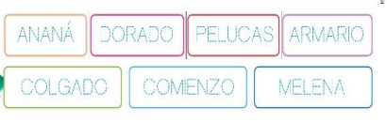
2- En familia te dictan 5 oraciones que contengan el grupo ortográfico ca- co- cu – que- qui
Martes 15
Vamos a trabajar con la familia del 300 (TRESCIENTOS)
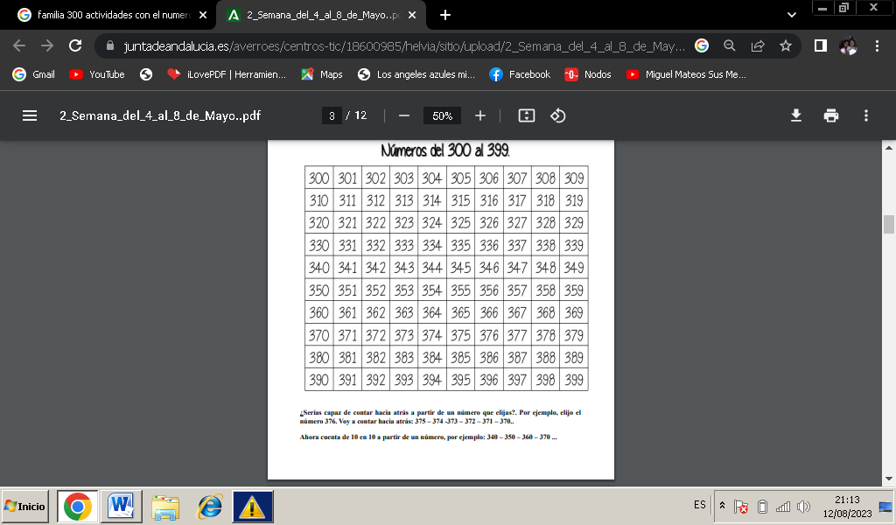
- CUENTA DE 2 EN 2 ( COMIENZA DESDE 300 ) Y PINTA DE AMARILLO EL RESULTADO DE TU CUENTA

- ESCRIBE EN LETRA CURSIVA EL NOMBRE DE ESTOS NÚMEROS (300, 301, 302, 303, 304, 305, 306, 307,308, 309)
- DESARMA ESTOS NÚMEROS EN UNOS, DIECES Y CIENES : 356, 376, 382

MIÉRCOLES 16
OBSERVA ESTA IMAGEN Y CUENTA UNA BONITA HISTORIA ( REALIZALO CON TUS PALABRAS) RECUERDA COLOCAR NOMBRE A LOS PERSONAJES
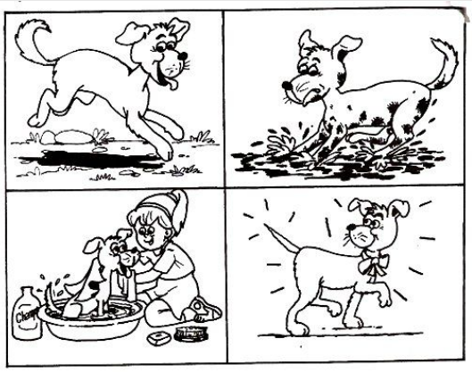
JUEVES 17
¡PARA PENSAR!
- LA MAMA DE LUCÍA COMPRÓ 324 CUCURUCHOS, PERO 13 LLEGARON ROTOS. ¿CUÁNTOS CUCURUCHOS TIENE PARA USAR?
- DIEGO JUGABA A LAS FIGURITAS, TENÍA 345 Y GANÓ 130 MÁS.¿ CUÁNTAS FIGURITAS TIENE AHORA?
- ¿CUÁNTOS BILLETES DE $100 NECESITO PARA TENER $300?
- GASTÉ $ 234 EN LAS COMPRAS Y LLEGUÉ A MI CASA CON $ 120. ¿CON CUÁNTO DINERO SALÍ?
